מבנה נתונים ומבוא לאלגוריתמים
שיעור הכנה למבחן סמסטר 2004א

פתרון מבחן מסמסטר 2003 א' מועד 95

שאלה 1
מצאו חסמים אסימפטוטיים הדוקים עבור הפונקציות T(n) הנתונות ע"י נוסחאות הנסיגה הבאות:
א. 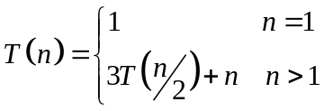
ב. 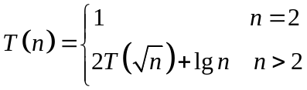

פתרון
א. 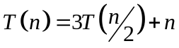
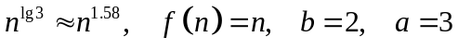
נבחר 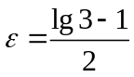. שיטת האב מקרה 1 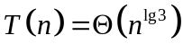
ב. 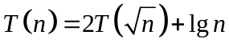
נסמן 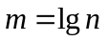 ונקבל 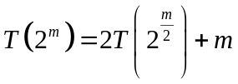
נסמן 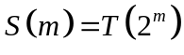 ונקבל 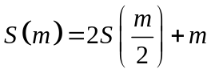
שיטת האב מקרה 2 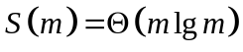
נחזור ל- 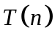:

שאלה 2
תור קדימויות מוגדר כמבנה נתונים S התומך בשתי הפעולות הבאות:
INSERT(S, x): הכנסת האיבר x למבנה S
EXTRACT-MIN(S): מציאת המפתח המינימלי במבנה S, הוצאתו מ- S והחזרתו.
- איך ניתן לממש תור רגיל (מדיניות FIFO) על ידי תור קדימויות?
מהם זמני הריצה של שתי הפעולות אם תור הקדימויות ממומש על ידי ערימה?
- איך ניתן לממש מחסנית (מדיניות LIFO) על ידי תור קדימויות?
מהם זמני הריצה של שתי הפעולות אם תור הקדימויות ממומש על ידי ערימה?
פתרון
- לכל איבר נצמיד מפתח שיהיה מונה עולה. הכנסה תהיה הכנסה רגילה עם מונה מתאים. מחיקה תתבצע ע"י EXTRACT-MIN שהוא המפתח המינימלי – האיבר הראשון שהוכנס – ועל כן תשמר מדיניות FIFO כנדרש. זמני ריצה – נממש באמצעות ערימת מינימום ולכן זמני הריצה של הפעולות הכנסה ומחיקה: 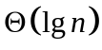.
- בדומה לסעיף א' רק שהמפתח יהיה מונה יורד, ואז האיבר המינימלי יהיה האיבר שהוכנס אחרון. זמני הריצה נשמרים.

שאלה 3
נתבונן בשגרת החלוקה PARTITION(A, p, r) כפי שהיא מתוארת בספר הלימוד.
- נניח שבמקום לבחור את האיבר הראשון A[p] כאיבר ציר, החלטנו לבחור איבר כלשהו A[q], כאשר מתקיים p < q < r. האם השגרה עדיין תפעל נכון? נמקו.
- הראו (בעזרת דוגמה נגדית) שאם בוחרים שאיבר הציר את האיבר האחרון A[r], אזי השגרה לא תפעל נכון.
- כיצד ניתן לשנות את שגרת החלוקה, כך שהיא כן תפעל נכון כאשר בוחרים את A[r] כאיבר ציר? כתבו את השגרה החדשה בפסידוקוד.
פתרון
- אם נבחר איבר פנימי כלשהו כאיבר הציר, השגרה עדיין תפעל נכון. במקרה זה, בדומה לשגרה RANDOMIZED-PARTITION, המצביעים i ו- j לא ייעצרו מיד על האיבר הראשון או האחרון, כי תמיד איבר הציר מקיים שהוא גדול או שווה ל- i וגם קטן או שווה ל- j. אז לא ייווצר מצב בו נחזיר מערך אחד מלא ושני ריק.
- נבחר במערך <1, 2, 3, 4>. איבר היצר שייבחר הוא A[r] = 4. לפי האלגוריתם i ירוץ עד שייעצר על A[r]. מצד שני j ירוץ אף הוא וייעצר מיד ב- A[r]. לפיכך תחזיר השגרה את הערך p = r, מה שגורם לכך שחלוקת המערך היא מערך אחד בגודל r ומערך שני ריק – ולפיכך נכנס לרקורסיה אינסופית.
- כדי לשנות את שגרת החלוקה, כך שהיא כן תפעל נכון כאשר בוחרים את A[r] כאיבר ציר, כל שעלינו לעשות הוא ראשית להחליף את השורה הראשונה בשגרה ל- x ← A[r] (כי החלטנו שאיבר הציר עכשיו יהיה A[r] במקום A[p]) ואז נוסיף את השורה A[r] ↔ A[p], כלומר החלפת ערך המשתנים. בצורה זו אמנם כביכול בחרנו כאיבר ציר את האיבר האחרון, אך החלפת המשתנים תחזיר אותנו לבחירת האיבר הראשון כאיבר ציר כפי שהשגרה פועלת.
שאלה 4
נתונים טבלת גיבוב T[1..m], סדרה של n מפתחות מספריים 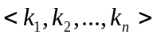, ופונקצית גיבוב כלשהי h. נתבונן בתהליך הבא:
  - מכניסים את n המפתחות לטבלת הגיבוב על ידי שימוש בפונקציה h (עם שרשור במקרי התנגשויות)
  - ממיינים כל אחת מהרשימות המקושרות (באמצעות מיון-מיזוג או מיון-ערימה)
  - משרשרים את הרשימות המקושרות (לפי סדר התאים בטבלה T).
- מהי תוחלת זמן הריצה של תהליך זה?
- מהו זמן הריצה של התהליך במקרה הגרוע?
- האם בכל מקרה מתקבל מיון של סדרת המפתחות ? אם לא, באיזה מקרה מתקבלת סדרה ממוינת?
נמקו כל תשובה.

פתרון
- הכנסת n המפתחות לטבלת הגיבוב – 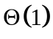 לכל הכנסה, יש n מפתחות. לכן זמן הריצה הכולל הוא 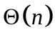 במקרה הממוצע.
מיון כל רשימה מקושרת על ידי מיון-מיזוג – בכל תא יש בממוצע 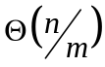 איברים ואז מיון כל רשימה לוקחת 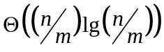. יש m רשימות (T[1..m]) ולכן זמן המיון הממוצע הכולל הוא: 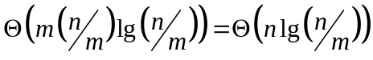.
שרשור הרשימות המקושרות – יש m תאים בטבלה. עלינו לעבור על כל אחד מהתאים, ולשרשר את כל n האיברים - סה"כ זמן ריצה במקרה הממוצע הוא O(n + m).
סה"כ תוחלת זמן הריצה של האלגוריתם: 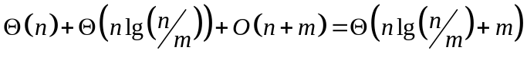 (לא ידוע אם n > m).
- במקרה הגרוע כל המפתחות מגובבים לאותו ערך ואז:
הכנסת n המפתחות לטבלת הגיבוב לאותו ערך – במקרה הגרוע.
מיון רשימה מקושרת אחת בת n איברים על ידי מיון-מיזוג – O(nlgn) במקרה הגרוע.
שרשור הרשימות המקושרות – O(n) במקרה הגרוע.
סה"כ תוחלת זמן הריצה של האלגוריתם: 2O(n) + O(nlgn) = O(nlgn).
- ככ
שאלה 5
נתונים קבוצה S של n מספרים שונים זה מזה ומספר טבעי m, 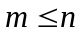.
כתבו אלגוריתם שזמן ריצתו O(n), המוצא את m המספרים ב- s בהם הקרובים ביותר לחציון (התחתון) של S.
הערה: הקרבה נמדדת על פי הערך המוחלט של ההפרש.

